Załącznik nr 1

SPRAWOZDANIE

ze zorganizowanej imprezy motorowej PTTK

przez KTM Tajfun Poraj

w dniu 13.09.2025 ( 1 dniowa) o randze: ogólnopolskiej

pod nazwą: VI Juromania

zarejestrowanej przez KTM ZG PTTK pod numerem: 63/25

w imprezie:

uczestniczyło ogółem - 10 osób

w tym młodzieży szkolnej - 1 osoba

reprezentujących - 3 jednostki organizacyjne PTTK

sklasyfikowane zostały - 10 drużyn (w przypadku przeprowadzenia

klasyfikacji rajdowej)

Liczba uczestników imprezy z poszczególnych jednostek organizacyjnych PTTK

(łącznie z organizatorami)

|  |  |  |  |
| --- | --- | --- | --- |
| Lp. | Nazwa klubu/koła | Oddział PTTK | Ilość  uczestników |
| 1 | KTM Tajfun Poraj |  | 8 |
| 2 | KTM Jelonek Jelenia Góra |  | 1 |
| 3 | KTM Wicher Radom |  | 1 |
| 4 |  |  |  |
| 5 |  |  |  |
| 6 |  |  |  |
| 7 |  |  |  |
| 8 |  |  |  |
| 9 |  |  |  |
| 10 |  |  |  |
| 11 |  |  |  |
| 12 |  |  |  |

**Zwięzły opis przebiegu imprezy:**

Rajd VI Juromania odbyła się na terenie Ojcowskiego Parku Narodowego, Skały oraz Wysocic. W trakcie Rajdu zwiedziliśmy ekspozycję Muzeum Ojcowskiego Parku, Kaplicę na Wodzie, Zamek w Ojcowie, Pustelnię Bł. Salomei w Grodzisku oraz romański kościół w Wysocicach. Zwyczajowo rozegrano konkurencje oraz wręczono puchary i nagrody. Na rajdzie rajdowicze reprezentowali 3 kluby motorowe z trzech województw.

KOMANDOR PREZES KLUBU/KOŁA

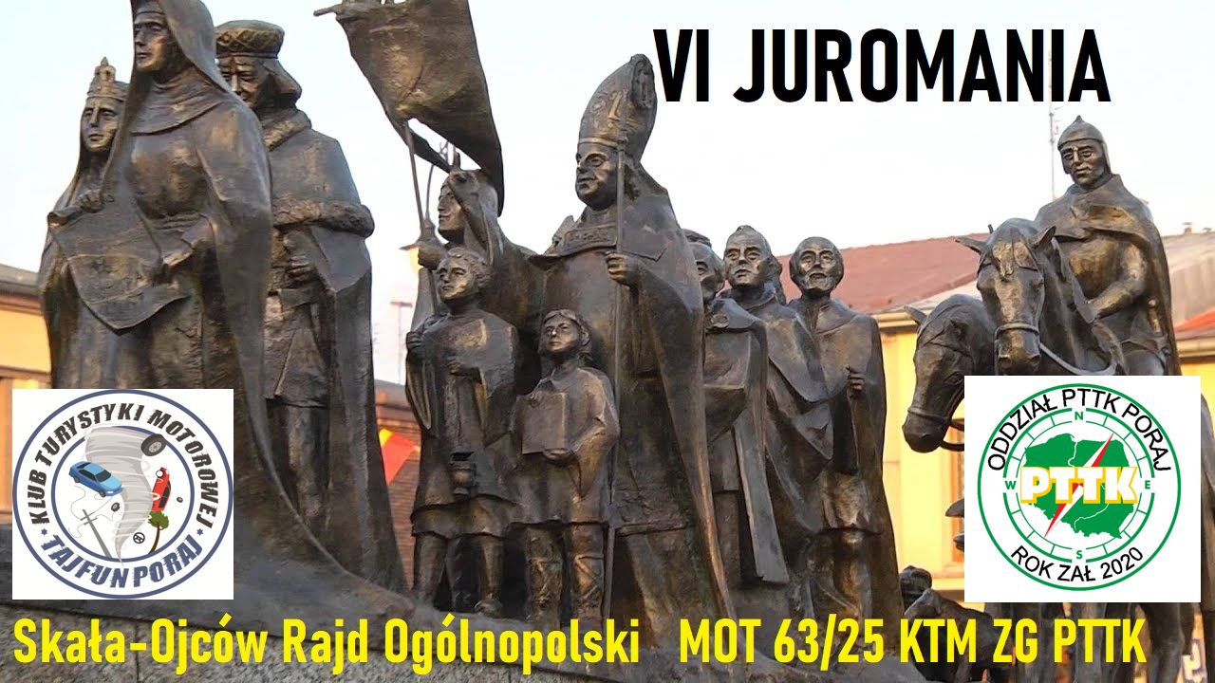

Tomasz Woźniak Michał Całka